**METODOS PARA PROBAR LA VALIDEZ DE ARGUMENTOS.**

**Presentado por:**

María Fernanda Quiroga Rubio, Código: 1.101.760.283

Alejandra Gómez Villarreal, Código: 1.005.485.711

**Presentado a:**

**Administración de Empresas**

**Grupo No.**

**Universidad Nacional Abierta y a Distancia**

**Junio 2018**

**INTRODUCCIÓN**

Investigar y poner en práctica el conocimiento adquirido para el desarrollo y la presentación de los ejercicios relacionados con el tema de Métodos para Probar la Validez de Argumentos; revisando el trabajo realizado individualmente por cada integrante del grupo de trabajo colaborativo, para al final obtener el trabajo totalmente terminado, así mismo realizar la verificación de cada ejercicio desarrollado por los compañeros este correcto.

**OBJETIVOS**

**Objetivo General**

Presentar la totalidad del desarrollo de los ejercicios planteados en la guía.

**Objetivos Específicos**

* Recopilar la información proporcionada por los demás compañeros del grupo.
* Analizar la Veracidad de cada ejercicio.
* Identificar y analizar las reglas de inferencia

|  |  |  |  |  |
| --- | --- | --- | --- | --- |
| TABLA 1:PLAN DE ACCION - GRUPO **90004_89** | | | | |
| Datos Estudiante | **Fotografía** | **Rol dentro del Trabajo Colaborativo** | **Ejercicios seleccionados a desarrollar** | **Ejercicios seleccionados revisar** |
| 1.101.760.283  María Fernanda Quiroga Rubio  Vélez/CCAV/CERES/UDR | C:\Users\YULI\Desktop\mia.jpg | Revisora | Tarea 1: Ejercicio B | Tarea 1: Ejercicio: D |
| Tarea 2: Ejercicio E | Tarea 2: Ejercicio: A |
| Tarea 3: Ejercicio D | Tarea 3: Ejercicio: B |
| Tarea 4: Ejercicio E | Tarea 4: Ejercicio: B |
| 1.005.485.711  Alejandra Gómez Villarreal  Vélez/CCAV/CERES/UDR |  |  | Tarea 1: Ejercicio: D | Tarea 1: Ejercicio |
| Tarea 2: Ejercicio: A | Tarea 2: Ejercicio |
| Tarea 3: Ejercicio: B | Tarea 3: Ejercicio |
| Tarea 4: Ejercicio: B | Tarea 4: Ejercicio |
|  |  |  | Tarea 1: Ejercicio | Tarea 1: Ejercicio |
| Tarea 2: Ejercicio | Tarea 2: Ejercicio |
| Tarea 3: Ejercicio | Tarea 3: Ejercicio |
| Tarea 4: Ejercicio | Tarea 4: Ejercicio |
|  |  |  | **Tarea 1: Ejercicio** | **Tarea 1: Ejercicio** |
| **Tarea 2: Ejercicio** | **Tarea 2: Ejercicio** |
| **Tarea 3: Ejercicio** | **Tarea 3: Ejercicio** |
| **Tarea 4: Ejercicio** | **Tarea 4:Ejercicio** |
|  |  |  |  |  |
|  |  |
|  |  |
|  |  |

**TAREA 1: CONCEPTUALIZACIÓN DE LAS REGLAS DE INFERENCIA.**

1. **Silogismo Disyuntivo, Modus Tollendo Tollens y Adición.**
2. **Silogismo Hipotético, Simplificación y Leyes de Morgan.**

El **Silogismo Hipotético** es una [forma de argumento](https://es.wikipedia.org/wiki/Forma_l%C3%B3gica) [válido](https://es.wikipedia.org/wiki/Validez_(l%C3%B3gica)) que consiste en un silogismo con una [sentencia condicional](https://es.wikipedia.org/wiki/Sentencia_condicional) para una o ambas de sus [premisas](https://es.wikipedia.org/wiki/Premisa). En la [lógica proposicional](https://es.wikipedia.org/wiki/L%C3%B3gica_proposicional), el **silogismo hipotético** es una [regla de inferencia](https://es.wikipedia.org/wiki/Regla_de_inferencia) válida (llamado también **argumento cadena**, **regla de cadena**, o el **principio de transitividad** de la implicación, y a veces abreviado **SH**).

El silogismo hipotético se puede escribir formalmente como:

 {\displaystyle {\frac {P\to Q,Q\to R}{\therefore P\to R}}}

Donde la regla es que cada vez que las instancias de "{\displaystyle P\to Q}  " aparecen en las líneas de [demostración](https://es.wikipedia.org/wiki/Prueba_formal), "{\displaystyle P\to R}  " se puede colocar en una línea posterior.

**Un ejemplo de silogismo hipotético es:**

Si no me despierto, entonces no voy a ir a trabajar.

Si no voy a trabajar, entonces no me pagan mi sueldo.

Por lo tanto, si no me despierto, entonces no me van a pagar mi sueldo.

El silogismo hipotético está estrechamente relacionado al [silogismo disyuntivo](https://es.wikipedia.org/wiki/Silogismo_disyuntivo), ya que también es un tipo de silogismo, y también es el nombre de una regla de inferencia.

Es interesante resaltar que el silogismo hipotético es una de las reglas de [lógica clásica](https://es.wikipedia.org/wiki/L%C3%B3gica_cl%C3%A1sica), que no siempre es aceptado en ciertos [sistemas](https://es.wikipedia.org/wiki/Sistema_formal) de [lógica no clásica](https://es.wikipedia.org/wiki/L%C3%B3gica_no_cl%C3%A1sica).

En [lógica proposicional](https://es.wikipedia.org/wiki/L%C3%B3gica_proposicional), **la simplificación**​ (equivale a la *sustitución de una conjunción* por uno de sus componentes ) es una [inferencia inmediata](https://es.wikipedia.org/wiki/Inferencia_inmediata) [válida](https://es.wikipedia.org/wiki/Validez_l%C3%B3gica), forma de argumento y [regla de inferencia](https://es.wikipedia.org/wiki/Regla_de_inferencia) que hace que la [inferencia](https://es.wikipedia.org/wiki/Inferencia) de que, si la conjunción *A* y *B* es cierta, entonces *A* es verdad ( o bien "*B* también es verdad", otra conclusión). La regla permite acortar las [pruebas](https://es.wikipedia.org/w/index.php?title=Prueba_l%C3%B3gica&action=edit&redlink=1) más largas mediante la derivación de una de las conjunciones de una conjunción en una línea por sí misma.

Un ejemplo en [español](https://es.wikipedia.org/wiki/Idioma_espa%C3%B1ol):

Llueve y llueve a cántaros.

Por lo tanto, está lloviendo.

La regla se puede expresar el [lenguaje formal](https://es.wikipedia.org/wiki/Lenguaje_formal) como:



O como:



Donde la regla es que cada vez que aparecen las instancias de "{\displaystyle P\land Q}  " en las líneas de se puede colocar en una prueba, "{\displaystyle P} {\displaystyle Q}  " en una línea posterior.

En [lógica proposicional](https://es.wikipedia.org/wiki/L%C3%B3gica_proposicional) y [álgebra de Boole](https://es.wikipedia.org/wiki/%C3%81lgebra_de_Boole), **las leyes de Morgan**​ son un par de reglas de transformación que son ambas [reglas de inferencia](https://es.wikipedia.org/wiki/Reglas_de_inferencia) [válidas](https://es.wikipedia.org/wiki/Validez_l%C3%B3gica). Las normas permiten la expresión de las [conjunciones](https://es.wikipedia.org/wiki/Conjunci%C3%B3n_l%C3%B3gica) y [disyunciones](https://es.wikipedia.org/wiki/Disyunci%C3%B3n_l%C3%B3gica) puramente en términos de vía negación.

Las reglas se pueden expresar en español como:

La negación de la conjunción es la disyunción de las negaciones.  
La negación de la disyunción es la conjunción de las negaciones.

o informalmente como:

"***no (A y B)***" es lo mismo que "***(no A) o (no B)***"

y también,

"***no (A o B)***" es lo mismo que "***(no A) y (no B)***"

Las reglas pueden ser expresadas en un [lenguaje formal](https://es.wikipedia.org/wiki/Lenguaje_formal) con dos proposiciones *P* y *Q*, de esta forma:



1. **Modus Ponendo Ponens, Adjunción y Exportación.**

1. **Modus Tolendo Ponens, Contraposición y Doble Negación**

**MODUS TOLENDO PONENS (MTP)**

La disyunción, que se simboliza con el operador V, representa una elección entre dos enunciados. Ahora bien, en esa elección, forma parte de las posibilidades escoger ambos enunciados, es decir, la verdad de ambos enunciados no es incompatible, si bien, ambos no pueden ser falsos.

 A partir de lo anterior, se deduce la siguiente regla, denominada tollendo ponens(negando afirmo): si uno de los miembros de una disyunción es negado, el otro miembro queda automáticamente afirmado, ya que uno de los términos de la elección ha sido descartado.

**p V q**                         “He ido al cine o me he ido de compras”

**¬q**                               “No he ido de compras”

__________________________________________________________

**p**                               “Por tanto, he ido al cine”

**CONTRAPOSICIÓN**

Cuando la proposición convertida respeta la cantidad pero altera la forma de la proposición dada y toma como sujeto al concepto contradictorio del predicado de esta, se tiene una conversión por contraposición. Casos en que es válida la contraposición, -Por contraposición solo es válido convertir la universal afirmativa- A y la particular negativa O.

**Ejem:**

Todo metal es conductor del calor.

Contrapuesta E: Ningún no conductor de calor es metal.

Proposición dada O: Algún mamífero no es rumiante

Contrapuesta I: Algún no rumiante es mamífero.

**DOBLE NEGACIÓN (DN)**

**¬¬p ↔ p**

El esquema representa, “p doblemente negada equivale a p”. Siguiendo el esquema de una inferencia por pasos, la representaríamos así:

**¬¬p**                “No ocurre que Ana no es una estudiante”

_____________________________________________________

**p** “Ana es una estudiante”

La regla ‘doble negación’, simplemente establece que si un enunciado está doblemente negado, equivaldría al enunciado afirmado.

1. **Ley del condicional, Silogismo Constructivo y Ley de contraposición**

{\displaystyle \neg (P\land Q)\iff (\neg P)\lor (\neg Q)}

**TAREA 2: PROBLEMAS DE APLICACIÓN I**

Solucionar los siguientes enunciados y demostrar la validez o no validez del argumento dado a través de:

* Uso de las tablas de verdad.
* Uso de las reglas de inferencia.
* Uso del simulador Truth Table.

1. **Gabriela se encuentra estudiando el material del curso de física general, especialmente el tema movimiento en una dimensión, entonces se reflexiona un poco para entender el concepto de desplazamiento, por lo que Gabriela hace el siguiente razonamiento: “Si camino 7 metros hacia adelante, entonces me desplazo. Pero no es cierto que (si camino 7 metros hacia adelante y camino 7 metros en sentido contrario, entonces me desplazo). No camino 7 metros hacia adelante. Por lo tanto, camino 7 metros en sentido contrario”.**

**p =** 7 metros hacia adelante.

**q =** 7 metros en sentido contrario.

**r =** Desplazamiento.

Si camino 7 metros hacia adelante, entonces me desplazo: **p→ r**

No es cierto que (si camino 7 metros hacia adelante y camino 7 metros en sentido contrario entonces me desplazo: **¬ (p∧q) → r**

No camino 7 metros hacia adelante. Por lo tanto, camino 7 metros en sentido contrario” **(¬p→q)**

**{(p→ r) ∧ [¬ (p ∧ q) → r] ∧ (¬p →q)}**

**TABLA DE VERDAD**

|  |  |  |  |  |  |  |
| --- | --- | --- | --- | --- | --- | --- |
| **p** | **r** | **q** | **(p → r)** | **¬(p ∧q) → r** | **(¬p → q)** | **{(p → r)∧[¬(p ∧q) → r]∧(¬p → q)}** |
| V | V | V | V | V | F | V |
| V | V | F | V | V | F | V |
| V | F | V | F | V | F | F |
| V | F | F | F | F | F | F |
| F | V | V | V | V | V | V |
| F | V | F | V | F | F | F |
| F | F | V | V | V | V | F |
| F | F | F | V | F | F | F |

**REGLAS DE INFERENCIA**

**P1.** (p→ r)

**P2.** ¬ (p ∧ q) → r

**P3.** (¬p →q)

**Conclusión**

**→ r**

**SIMULADOR TRUTH TABLE.**

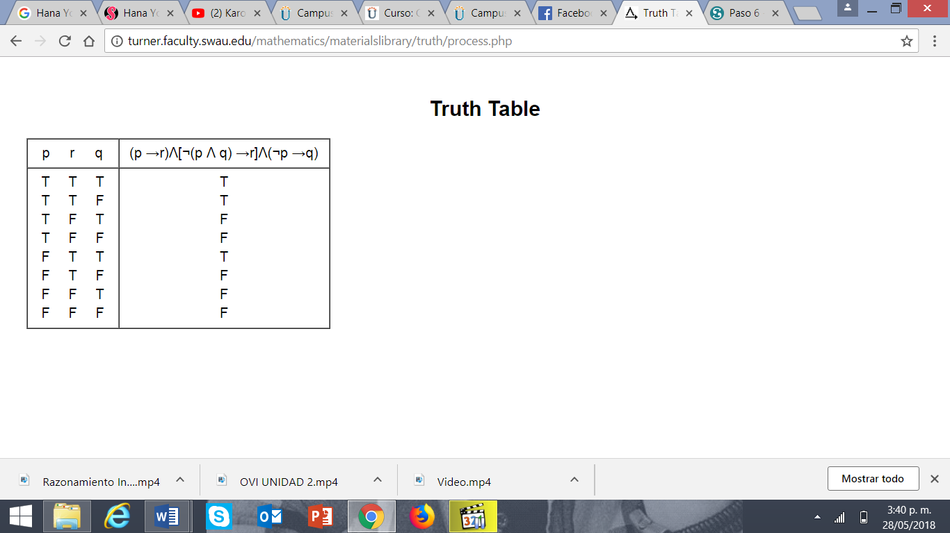

1. En Colombia nos encontramos en proceso de campaña presidencial y uno de los temas a tratar son el pago de horas extras, así: “Si la ley no fue aprobada, entonces el pago de las horas queda como estaba. Si el pago de las horas queda como estaba, entonces no debemos trabajar más horas extras. Debemos trabajar más horas extras o el proyecto se retrasará un mes. El proyecto no se retrasará un mes. Por tanto, la ley fue aprobada”.
2. Los estudiantes del programa de Ingeniería de Alimentos de la UNAD, al matricular el curso de Química General como electivo deben asistir al componente práctico. Sofía hace el siguiente análisis de la situación que se le ha presentado al conocer las fechas en que debe asistir. ”Si las prácticas de laboratorio son el próximo domingo entonces asisto a la universidad. Si realizo los experimentos entonces entrego el informe de laboratorio. Si asisto a la universidad y entrego el informe de laboratorio, entonces obtengo un puntaje sumativo para la nota. No obtengo un puntaje sumativo para la nota. Por lo tanto, no realizo los experimentos o las prácticas de laboratorio no son el próximo domingo.”
3. Gracias a la clasificación al Mundial por parte de la selección Colombia, muchos colombianos se encuentran analizando un argumento como el siguiente: “Si el mundial es en Rusia, entonces (los partidos no se verán en la noche o Los partidos no se verán en la madrugada). El mundial es en Rusia o El mundial no es en Europa. Si el mundial no es en Europa, entonces los partidos se verán en la madrugada. Los partidos se verán en la noche y los partidos se verán en la madrugada. Por lo tanto, los partidos se verán en la madrugada”.
4. En la UNAD se dispone una serie de encuentros académicos presenciales en los que los estudiantes interactúen con compañeros y docente; entre los que se cuentan los CIPAS y los B-Learning, estos encuentros se hacen en pro de en acompañamiento más cercano de los docentes donde se despejen dudas e inquietudes para así asegurar la aprobación del curso, es por esto que en los CEAD se realiza el siguiente planteamiento: “Si Los estudiantes No asisten a los B-Learning y Los CIPAS son solicitados por los estudiantes, los estudiantes no aprobaran el curso. Los CIPAS son solicitados por los estudiantes y Los estudiantes aprobaran el curso. Por lo tanto, los estudiantes asisten a los B-Learning.

*~ p $∧q:$ Si Los estudiantes No asisten a los B-Learning y Los CIPAS son solicitados por los estudiantes.*

*~ r: los estudiantes no aprobaran el curso*

*q $∧r$: Los CIPAS son solicitados por los estudiantes y Los estudiantes aprobaran el curso*

*s: Los estudiantes asisten a los B-Learning.*

**{[(~ p $∧q$) $⟶$ ~ r] $⟶(q∧r) ⟶$ s}**

**Reglas de inferencia**

1. **(~ p $∧q$) $⟶$ ~ r**

$\left(q∧r\right)⟶s$

**.·. s**

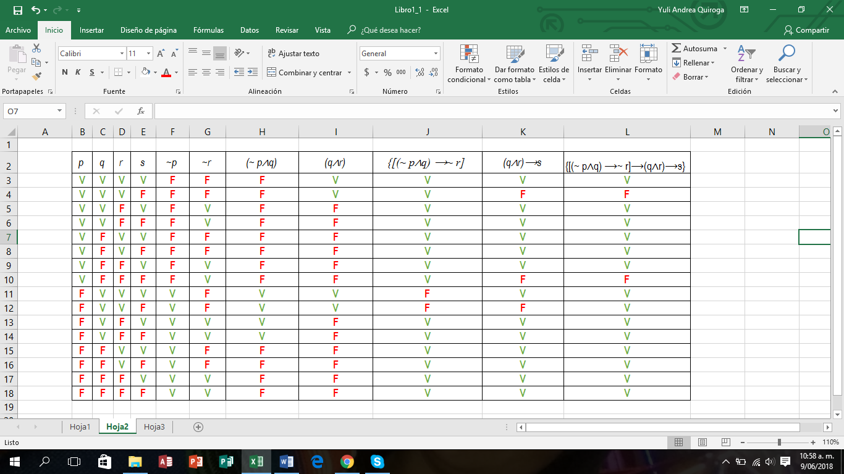

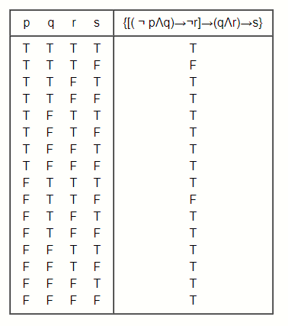

**TAREA 3: PROBLEMAS DE APLICACIÓN II**

Expresar los siguientes enunciados en Lenguaje natural relacionada con la dinámica de la Universidad de su rol como estudiante y demostrar la validez del argumento dado a través de:

* Uso de las tablas de verdad.
* Uso de las reglas de inferencia.
* Uso del simulador Truth Table.

1. **{(𝑝→∼𝑞)∧(∼𝑟→𝑠)∧(𝑟→𝑝)}→(∼𝑞∨𝑠)**
2. **[(𝑝→𝑞)∧(𝑞→𝑟)∧(𝑠∨~𝑟)∧(~𝑠∨𝑡)∧(~𝑡)]⟶~𝑝**

**TABLA DE VERDAD**

|  |  |  |  |  |  |  |  |  |  |  |
| --- | --- | --- | --- | --- | --- | --- | --- | --- | --- | --- |
| **p** | **q** | **r** | **s** | **T** | **(p →q)** | **(q→r)** | $$\left(s∨\sim r\right)$$ | $$\left(\sim s∨t\right)$$ | $$\left(\sim t\right)$$ | [(p $→$**q) $∧$ (q $→$ r) $∧$ (s $∨\sim r)\left(\sim s∨t\right)\left(\sim t\right)]⟶\sim p$** |
| **V** | V | V | V | V | V | V | V | V | V | V |
| V | V | V | V | F | V | V | V | F | F | V |
| V | V | V | F | V | V | V | V | V | V | V |
| V | V | V | F | F | V | V | V | V | F | V |
| V | V | F | V | V | V | F | F | V | V | V |
| V | V | F | V | F | V | F | F | F | F | V |
| V | V | F | F | V | V | F | V | V | V | V |
| V | V | F | F | F | V | F | V | V | F | V |
| V | F | V | V | V | F | V | V | V | V | V |
| V | F | V | V | F | F | V | V | F | F | V |
| V | F | V | F | V | F | V | V | V | V | V |
| V | F | V | F | F | F | V | V | V | F | V |
| V | F | F | V | V | F | F | F | V | V | V |
| V | F | F | V | F | F | F | F | F | F | V |
| V | F | F | F | V | F | F | V | V | V | V |
| V | F | F | F | F | F | F | V | V | F | V |
| F | V | V | V | V | V | V | V | V | V | V |
| F | V | V | V | F | V | V | V | F | F | V |
| F | V | V | F | V | V | V | V | V | V | V |
| F | V | V | F | F | V | V | V | V | F | V |
| F | V | F | V | V | V | V | F | V | V | V |
| F | V | F | V | F | V | V | F | F | F | V |
| F | V | F | F | V | V | V | V | V | V | V |
| F | V | F | F | F | V | V | V | V | F | V |
| F | F | V | V | V | V | V | V | V | V | V |
| F | F | V | V | F | V | V | V | F | F | V |
| F | F | V | F | V | V | V | V | V | V | V |
| F | F | V | F | F | V | V | V | V | F | V |
| F | F | F | V | V | V | V | F | V | V | V |
| F | F | F | V | F | V | V | F | F | F | V |
| F | F | F | F | V | V | V | V | V | V | V |
| F | F | F | F | F | V | V | V | V | F | V |

**REGLAS DE INFERENCIA**

**b). $\left[\left(p→q\right)∧\left(q→r\right)∧\left(s∨\sim r\right)∧\left(\sim s∨t\right)∧\left(\sim t\right)\right]⟶\sim p$**

**P1. (**p →q)

**P2. (**q → r)

**P3. (**SV ~ r)

**P4**. (~s v t)

**P5. (**~ t)

**Conclusión**

**→~p**

**SIMULADOR TRUTH TABLE.**

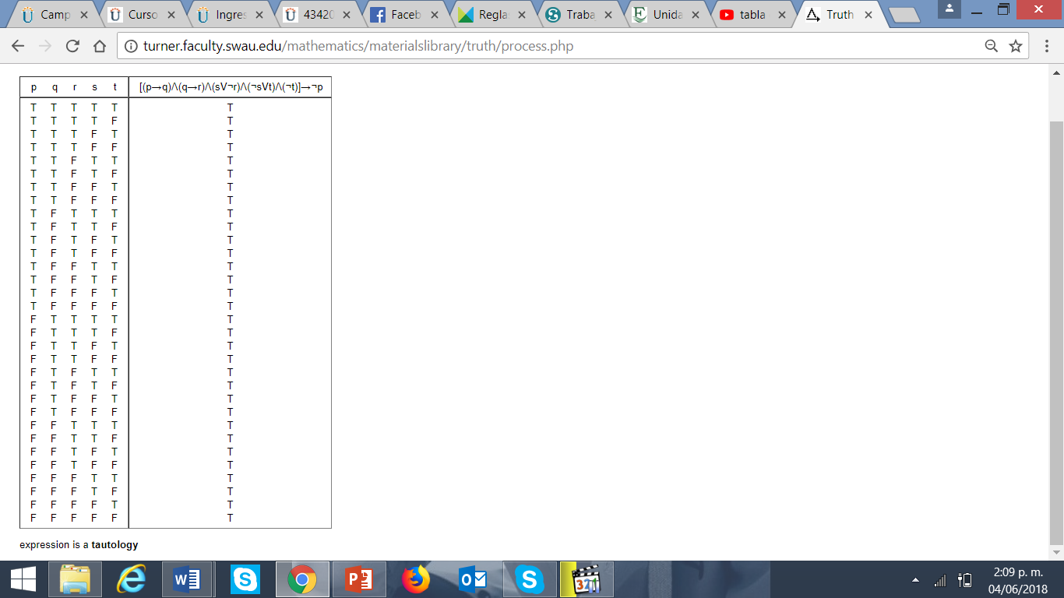

1. {[𝑝→(𝑞∨𝑟)]∧(𝑠→∼𝑞)∧(𝑡→∼𝑟)∧(𝑝∧𝑡)}→𝑞
2. **{(𝑝∨𝑞)∧[(𝑝∧𝑟)→𝑠]∧(𝑟∧∼𝑠)}→𝑞**

**P1: 𝑝∨𝑞**

**P2: 𝑝∧𝑟)→𝑠**

**P3: (𝑟∧∼𝑠)}→𝑞**

**C: q**

**Lenguaje natural:**

Si la UNAD solo da clases de manera virtual o sus alumnos son de todas las edades y Si la UNAD solo da clases de manera virtual y son personas adultas entonces estas personas trabajan y Son personas adultas y NO tienen un horario establecido para las clases, por lo tanto sus alumnos son de todas las edades.

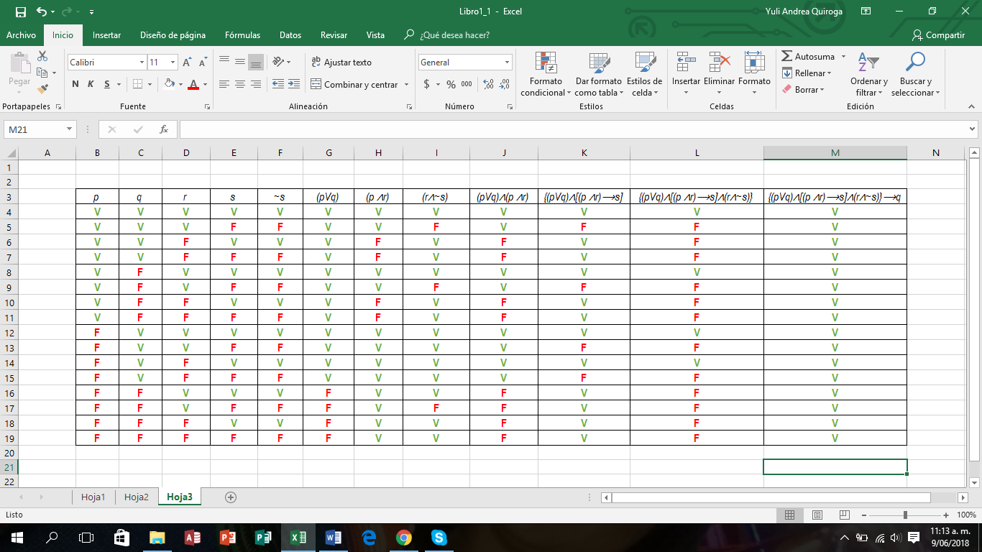

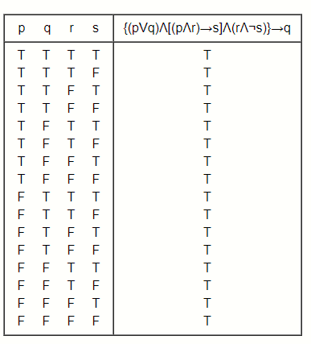

e) {[(𝑝∨∼𝑟)→∼𝑞]∧(𝑝∧𝑞)∧(∼𝑟∨𝑠)}→(𝑟∧𝑠)

**TAREA 4: RAZONAMIENTO DEDUCTIVO E INDUCTIVO**

Identifique de los siguientes casos si el razonamiento es deductivo o inductivo, argumentado la respuesta con sus propias palabras

1. Después de mucho analizar el caso, La investigadora Gabriela hace de la siguiente argumentación: “Si Martha estaba en la tienda a la hora de la novela y Joaquín salió a buscar a Martha justo cuando se termina la novela, pero Javier afirma que vio a Joaquín salir de su casa un minuto después de Martha y la tendera Carla afirma que Martha nunca fue esa noche a la tienda, entonces es probable que los sospechosos estén mintiendo
2. Teniendo en cuenta la siguiente situación determine qué tipo de razonamiento se usó: Al sitio de comidas rápidas al que frecuentemente Carlos, nota que todos los viernes tienen promociones de 2 hamburguesas al precio de 1, por lo que decide que a partir de la otra semana iría todos los viernes e invitaría a su novia Andrea, así se ahorraría una cantidad importante de dinero

**RTA**: En razonamiento es deductivo,   ya que parte de una idea general para llegar a una conclusión particular con base en ese conocimiento. Podemos observar en este caso como Carlos empieza su razonamiento desde una idea general en donde hay una promoción de hamburguesas, tras otras aseveraciones llega a una deducción especifica que puede ahorrar dinero si lleva a su novia ahí todos los viernes de descuento.

1. De todos los seres que pueblan la Tierra, los seres humanos son los más nocivos para el ecosistema. En efecto, ellos destruyen anualmente millones de hectáreas de bosques y son los directos culpables de la desaparición masiva de fuentes de agua potable.

d. 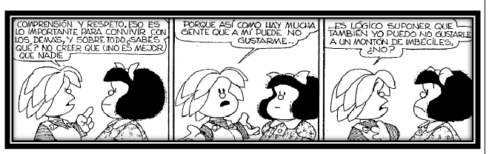

1. **El estudio de los pacientes con niveles bajos de glucosa en la sangre, tienen deficiencia de las funciones del páncreas. Las personas sanas tienen niveles normales de azúcar. Las personas con deficiencias de las funciones del páncreas están enfermas y tienen deficiencia de glucosa en la sangre.**

**RTA:** En este caso el razonamiento es inductivo, ya que esta persona basa su argumento en estudios realizados en investigaciones.